1：Excel 参数智能提取

用户无需浪费时间，兼容我们Excel模板。

无需改动，随时随地，直接上传。

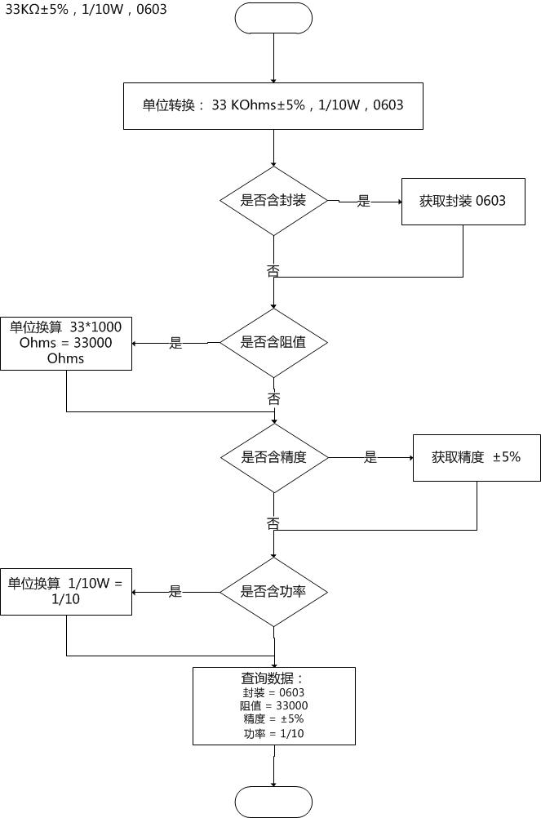

**2：配型智能搜索引擎**

如果用户输入下面参数：

1pf 0603R 5%

搜索流程如下：

2.1 智能提取关键参数

通过智能识别引擎，识别如下属性

电容值:1pf ,封装为 0603 容差：+5%

2.2 区分属性权重，智能打分

区分出属性后，分为关键属性和替代属性，关键属性必须满足，可替代满足的优先显示。

比如 电容和封装为 关键属性，必须满足，任何一个关键属性不满足的情况下，都会导致搜索无结果

容差：为可替代属性，如果找到优先显示。如果找不到，启用可替库规则，如果找到1% 的，那么就使用1%就行替代。

**3：配型警告系统**

如果出现关键属性缺失，或者可替代属性错误，都会出现相应的提醒信息，方便业务人员快速的沟通，如下图

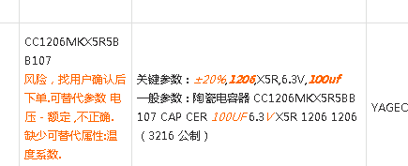

4：配型关键词与型号提取流程

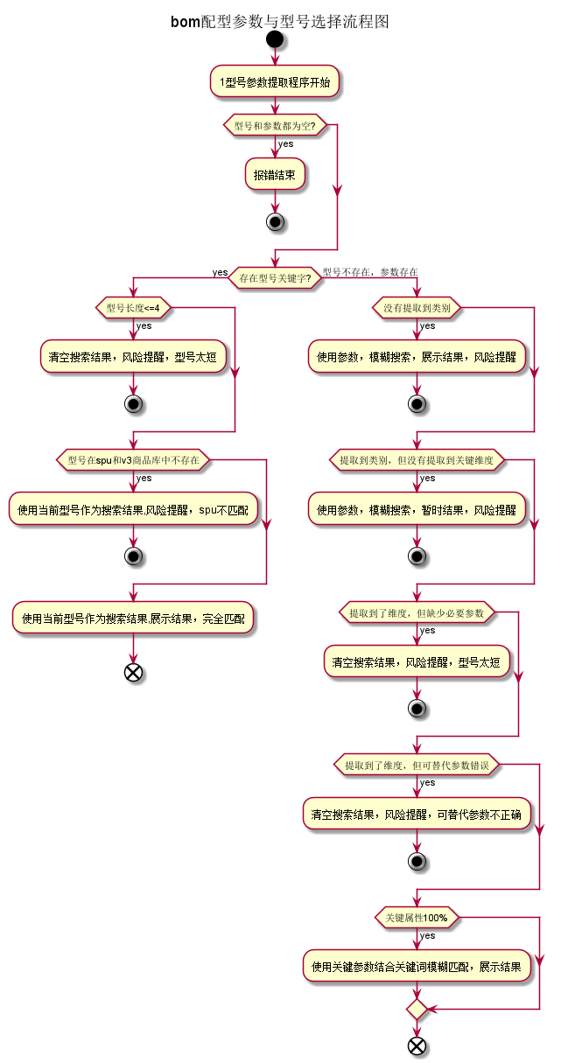

5：bom配型使用技术特点

5.1 使用全文检索 ElasticSearch 技术实现配型技术检索

　lucene是一个开放源代码的全文检索引擎工具包，但它不是一个完整的全文检索引擎，而是一个全文检索引擎的架构，提供了完整的查询引擎和索引引擎，部分文本分析引擎。

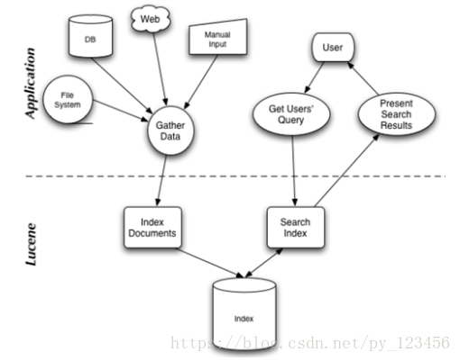

ElasticSearch是一个基于Lucene的搜索服务器。它提供了一个分布式多用户能力的全文搜索引擎，基于RESTful web接口。Elasticsearch是用Java开发的，并作为Apache许可条款下的开放源码发布，是当前流行的企业级搜索引擎。设计用于云计算中，能够达到实时搜索，稳定，可靠，快速，安装使用方便。

5.2 bom配型参数搜索流程图

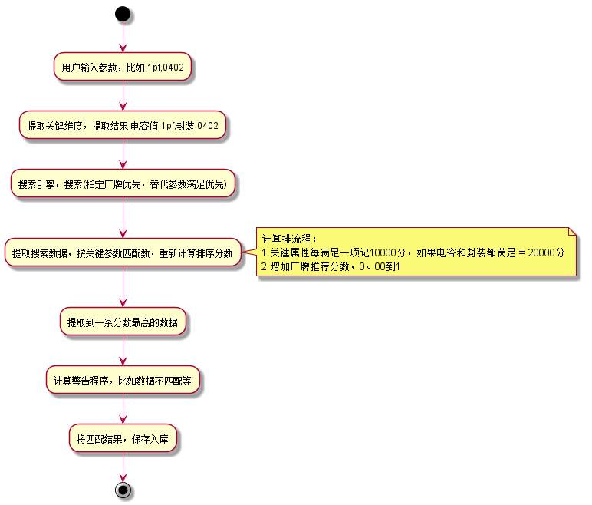

5.3 bom配型系统设计图